1. 【報價單】施工/委外的施工廠商、施工縣市、施工地點，應具備相依性。
2. 【報價單】施工/委外的施工產商資料帶入寄件資訊。

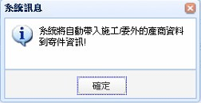

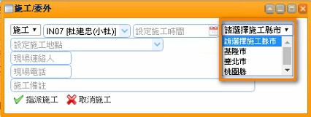

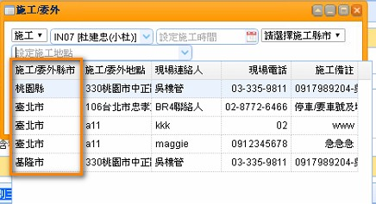



1. 【報價單】施工/委外可單筆修改施工地點、現場聯絡人、電話、備註。

4.jpg

1. 【報價單】寄件新增縣市。

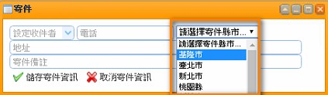

1. 【報價單】新增報價單時，頁面置頂，尚未儲存時「報價明細」disabled。

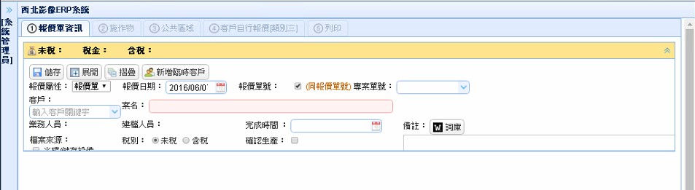

1. 【報價單】快速查詢（報價單查詢）頁面置右，專案編號、完成時間移至左邊。
2. 【報價單】新增「確定生產」，勾選後才進入生產階段。
3. 【快速查詢】直接點選查詢結果即可前往該訂單。

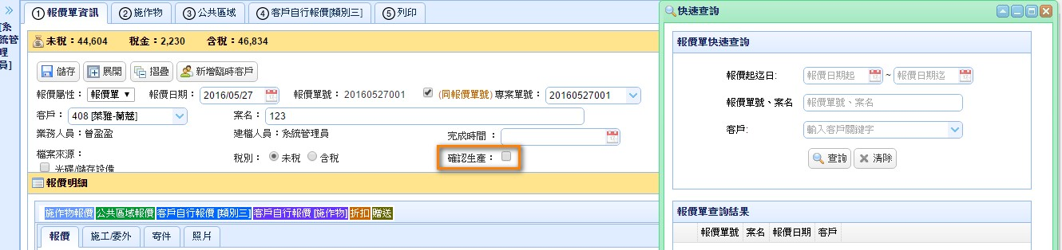

1. 【批次生產】單號、類別複合式查詢。

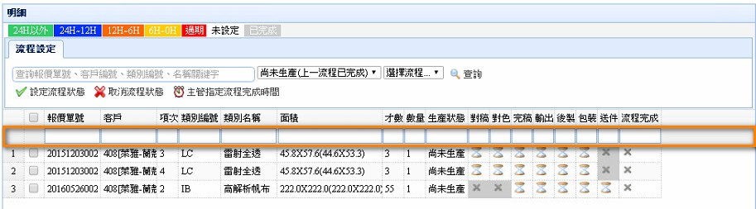

1. 【批次生產】點選該流程，即可顯示上流程已完成，目前該流程可進行生產。

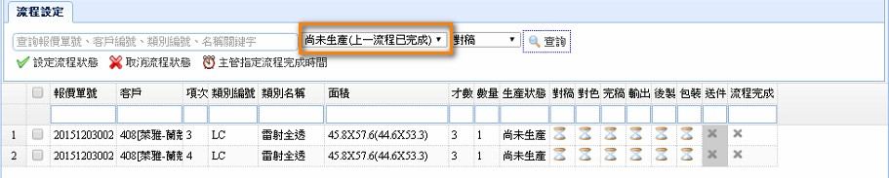

1. 【報價單】集合類別報價單價、數量顯示修改。

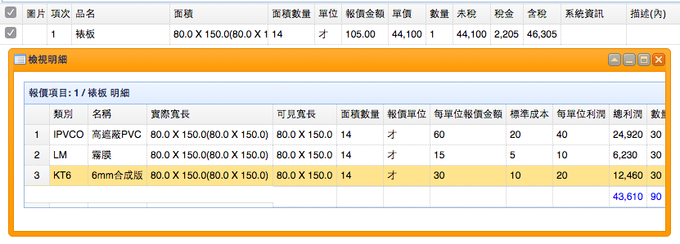

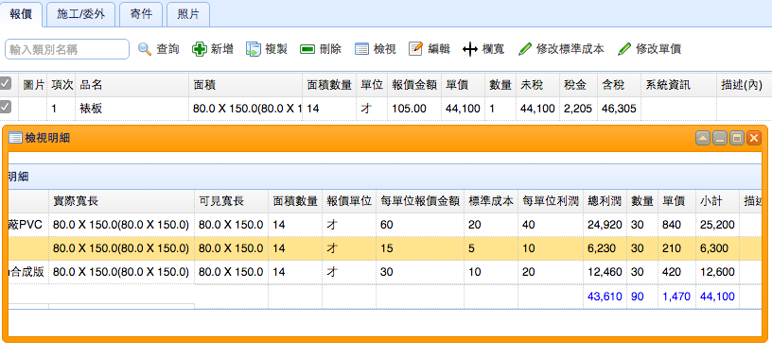

【討論】

IPVCO    14(才)  *  60 元(每才)    = 840 (單價)   = 840(單價)  * **40**(數量)=33600 (小計)

LM       14(才)  *  15 元(每才)    = 210 (單價)   = 210(單價)  *  **50**(數量)=10500 (小計)

KT6       14(才)  * 30 元(每才)    = 420 (單價)   =420(單價)  * **60**(數量)=25200 (小計)

合計  **69300**

所以該筆「錶板」報價份數是1份，總計是(840+210+420) **1470**(單價) * ???

(數量)  =    **69300**(小計)

待完成

1. 【報價單】委外、施工獨立分開。
2. 【客戶管理】櫃點、施作物報表製作。
3. 【客戶管理】歷史報價可以複製，並統一管理。
4. 【報價單】完工進度報表，透過專用信箱，主旨打單號，系統隨後自動reply完工進度報表給客戶。